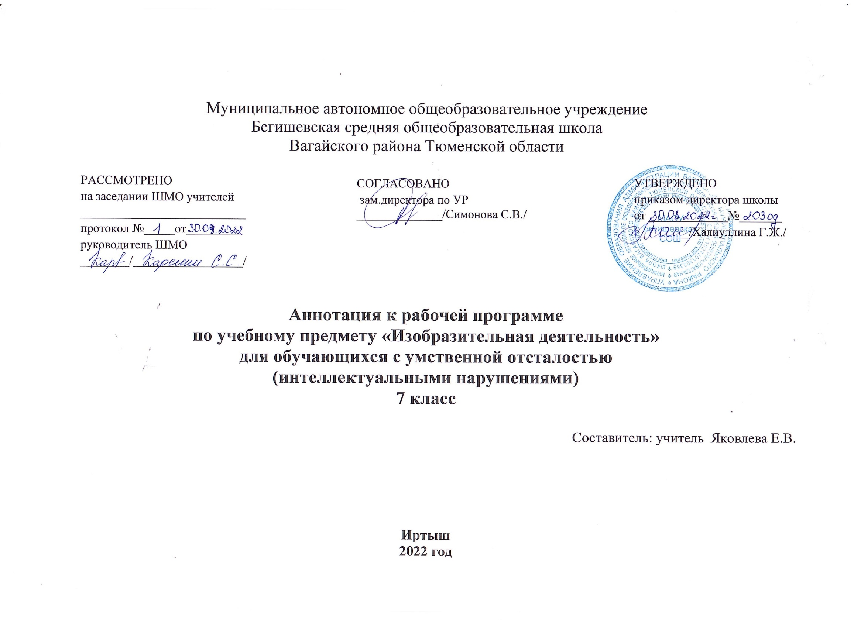

Ι. Нормативная база и УМК
Рабочая программа разработана на основе:
* Закон Российской Федерации «Об образовании в Российской Федерации» от 29.12.2012 №273 – ФЗ
*Федеральный государственный образовательный стандарт образования обучающихся с ограниченными возможностями здоровья (приказ Министерства образования и науки Российской Федерации от 19.12. 2014 № 1598)
*Федеральный государственный образовательный стандарт образования обучающихся с умственной отсталостью (интеллектуальными нарушениями) (приказ Министерства образования и науки Российской Федерации от 19.12. 2014 № 1599)
*Адаптированная основная образовательная программа муниципального автономного общеобразовательного учреждения Бегишевская средняя общеобразовательная школа Вагайского района Тюменской области;
*Учебный план для реализации адаптированных образовательных программ в условиях общеобразовательных классов муниципального автономного общеобразовательного учреждения Бегишевская средняя общеобразовательная школа Вагайского района Тюменской области
II. Количество часов, отводимое на изучение предмета
На изучение курса «Изобразительная деятельность» в 7 классе отводится 1 часа в неделю. Программа рассчитана на 34 часов (34 учебные недели).
ΙII. Цель и задачи учебного предмета
Целью обучения изобразительной деятельности является формирование умений изображать предметы и объекты окружающей действительности художественными средствами.
Основные задачи:
- развитие интереса к изобразительной деятельности,
- формирование умений пользоваться инструментами,
- обучение доступным приемам работы с различными материалами,
- обучение изображению (изготовлению) отдельных элементов,
- развитие художественно- творческих способностей,
- развитие мелкой моторики пальцев рук, зрительной памяти, умение замечать прекрасное в окружающем мире,

- формирование у детей наглядно-образного и логического мышления.
ΙV. Периодичность и формы текущего контроля и промежуточной аттестации
Виды контроля: текущий, тематический, итоговый.
Формы контроля: выставка творческих работ.

